Comunicato stampa  Milano, 23 marzo 2017 | 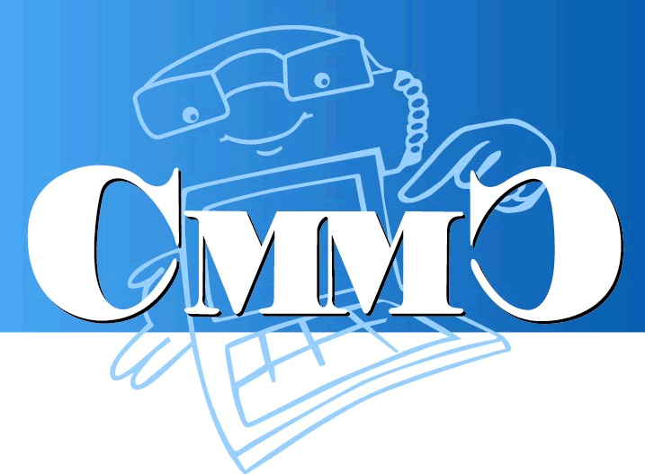
Il Club CMMC premia DHL, Unicredit, Transcom, Vodafone e Wind Tre
ai primi posti nella Relazione con i Clienti

L’iniziativa, volta ad analizzare la relazione con il cliente attraverso i competence center, ha valutato i migliori progetti presentati dalle Aziende per le categoria di Management, Customer Experience, Tecnologia, APP e Chatbot
Si è svolta ieri a Milano la consegna dei premi alle aziende e ai responsabili del settore della Relazione con il Cliente, Contact Center e Servizio Clienti. L’iniziativa, organizzata da Club CMMC - Customer Management Multimedia Competence - ha l’obiettivo di promuovere le migliori pratiche, di definire i criteri di valutazione dei servizi erogati, di accompagnare la crescita professionale del settore e contribuire a darne un’immagine positiva sul mercato.
Sono stati assegnati vari riconoscimenti in riferimento alle seguenti categorie:
- Premio Customer Experience Management
- Premio Management Relazione Clienti
- Premio Tecnologia Customer Management
- Premio ChatBot Customer Service
- Premio APP Servizio Clienti

 Premio Migliore APP Servizio Clienti
Per ampliare le funzionalità tipiche della customer relationship anche da smartphone e tablet, migliorando la relazione con i clienti e con maggiori opportunità di contatto per le aziende.
Primo posto a Unicredit
Una iniziativa “visibile” per migliorare l’accessibilità alla banca.
Mobile Banking per iPhone é accessibile anche da Clienti non vedenti e ipovedenti, grazie alla compatibilità con VoiceOver. La realizzazione è stata possibile grazie alla collaborazione dei dipendenti della Banca non vedenti e ipovedenti.
Le APP di La Forchette (TheFork) e di Engie Italia sono salite sul podio al secondo e al terzo posto rispettivamente.
 Premio ChatBot Customer Service
Per evidenziare l’innovazione nei progetti che integrano l'intelligenza artificiale con quella umana per garantire servizi ai clienti facili da usare e sempre disponibili.
Primo posto a Wind Tre
Ogni richiesta ha una riposta e per i clienti la risposta è dedicata
MyWind Help è il servizio di Virtual Customer Management di Wind, realizzato in collaborazione con Network Contacts con tecnologie di Intelligenza Artificiale e in grado di interagire in linguaggio naturale ed erogare servizi sia informativi sia dispositivi. Si affianca un team di operatori esperti ingaggiati in particolari scenari o fasi del processo di interazione con il Cliente. Ad oggi MyWind Help ha raggiunto un numero di interazioni pari a 1.000.000/anno con un livello di accuratezza delle risposte pari al 96%.
Il secondo posto è stato conquistato da Vodafone Italia, con Vodafone Bot, e il terzo da Europe Assistance, grazie ad una soluzione realizzata con Assist per fornire assistenza stradale.
Una menzione speciale della giuria è stata assegnata a Enel Energia per il progetto di gestione del canone Rai in bolletta.
 Premio Management Customer Service.
Promuove l’eccellenza delle attività svolte per migliorare la propria organizzazione - nei risultati economici e nel clima interno - sviluppare i rapporti di partnership e innovare i processi relativi alla relazione con il cliente.
Primo posto a Transcom Worldwide
Una storia di partnership e innovazione di processo
Transcom ha migliorato il servizio di customer care multilingue gestito per il Cliente Lastminute.com. Da evidenziare il controllo qualità adottato per incidere sulla Customer Satisfaction ed aumentare i ricavi. Tra i risultati: riduzione dei costi operativi, meno errori in fase di prenotazione, migliori livelli di customer satisfaction e maggiore efficienza nella gestione dei contatti.
Network Contacts si è classificata al secondo posto per una indagine sociologica condotta in collaborazione con l’Università degli Studi di Napoli Federico II”, mentre il terzo posto è stato conquistato da RBS Retail Banking Service grazie al progetto Campus, che comprende attività di assessment, formazione e coworking.
 Premio Tecnologia Customer Management
Per riconoscere l’eccellenza di soluzioni tecnologiche impiegate nel settore, che contribuiscano a migliorare l'esperienza del cliente in realtà di contatto omnicanale.
Primo posto a Vodafone Italia
La tecnologia che porta semplificazione nelle customer operations
Il progetto denominato Agatha è stato lanciato a luglio 2016 ed è una nuova interfaccia che raccoglie in sé le informazioni di più di 20 sistemi software: questo sistema permette ai consulenti di rispondere alle richieste dei clienti in modo semplice, efficace e veloce. Alla realizzazione del progetto hanno contribuito molti dipartimenti interni e gli stessi consulenti. Agatha è un segnale di quanto l’azienda creda nel miglioramento tecnologico in ambito customer operations.
Al secondo posto si è posizionata Engie Italia, con l’impiego della piattaforma di Speech Analytics di Almawave, mentre il terzo posto è occupato da Infinity - Rti, che ha adottato la piattaforma per la conversazione in chat fornita da Vivocha.
 Premio Customer Experience Management.
I migliori programmi CEM attivati con le funzioni di business interessate dai vari punti di contatto del customer journey, con design thinking e integrazione delle rilevazioni dei vari indicatori, quali NPS, CDI e CES.
Primo posto a Dhl Express Italy
Voce del cliente: il ruolo primario del Customer Service per migliorare
Per misurare la Fedeltà dei Clienti è stato sviluppato il Programma Net Promoter Approach, che prevede circa 250 rilevazioni telefoniche giornaliere e vengono misurati 13 Touch Point, per considerare le varie fasi del processo, coinvolgendo così tutte le funzioni aziendali.
In materia di ascolto del Cliente e accoglienza aperta del suo feedback, è anche attivo un canale web di comunicazione diretta con l’Amministratore Delegato e il Direttore Customer Service che garantisce risposte personalizzate, tempestive e soluzioni concrete alle segnalazioni ricevute.
Il secondo posto della categoria CEM è occupato da Vodafone Italia con il progetto We Care, al terzo posto ex aequo si trovano Artsana Chicco, che impiega il servizio Garanteasy e Trenitalia, che, nell’ambito del programma Customer Experience Insight, ha adottato la piattaforma di big-data insighting di Almawave.

Il Club CMMC é una iniziativa attiva dal 1997, perciò quest’anno compie 20 anni.
L'acronimo CMMC - Customer Management Multimedia Competence - evidenzia l'obiettivo del Club: perseguire il miglioramento dei servizi resi ai Clienti (prima C), gestendoli (Management - M ) attraverso i diversi canali (Multimedia - M) e con la valorizzazione delle Competenze (seconda C) sui processi di relazione.
Per informazioni: Segreteria CMMC: Laura Cappetti – tel: 0272021195 – e-mail: info@club-cmmc.it - Sito web: www.club-cmmc.it

#Customer Experience
#Relazione Clienti
#Servizio Clienti
#Customer Service
#Tecnologia
#Customer Management
#ChatBot
#APP
#DHL
#Unicredit
#Transcom
#Vodafone
#WindTre

